Kostenfreies Textangebot für Webseitenbetreiber zum Thema nächtliches Kunstlicht im Freien mit Tipps zur Vermeidung und Reduzierung:

Einleitung: Viele Webseiten von Kommunen, Naturschutzverbänden oder solchen, die naturnahes Verhalten fördern, bieten viele gute Informationen. Jedoch fehlen oft ausreichende Informationen zum Thema Dunkelheit und zum Einsatz nächtlichen Kunstlichts im Freien. Häufig finden sich dort auch schlichtweg ungünstige Empfehlungen zum Thema, wie beispielsweise der falsche und irreführende Begriff „insektenfreundliche Beleuchtung“. Insektenfreundlich ist nur das Licht von Sonne, Mond und Sterne! – Naturnacht Fulda-Rhön Hiermit bieten wir Ihnen die Möglichkeit, Ihre Webseite oder Ihr Infomaterial um wertvolle Informationen zum Schutz der Nacht und um Beleuchtungstipps zu ergänzen. Die Informationen wurden zusammengestellt vom Hessischen Netzwerk gegen Lichtverschmutzung, der Initiative Naturnacht Fulda-Rhön und: www.sternenpark-rhoen.de

Hintergrund - Künstliches Licht vermeiden:
Die künstliche Beleuchtung unserer Landschaft ist immer noch hoch. Sie nimmt nicht nur insgesamt, sondern auch privaten Gärten zu, wenn Menschen nicht informiert sind. Vielen ist nicht bewusst, dass alle Arten wie die tagaktiven Vögel und nachtaktiven Igel und insbesondere Insekten wie Falter, Käfer, Würmer etc. auf die natürlichen Hell-Dunkel-Rhythmen angewiesen sind. Grundsätzlich führt bereits wenig Kunstlicht zu Verschlechterung und Gefährdung von Ökosystemen zeigen Studien https://www.uni-jena.de/212696/bereits-wenig-kuenstliches-licht-gefaehrdet-oekosysteme Im Falle des Gartens ist Kunstlichteinsatz jedoch besonders bedauerlich, da diese im Gegensatz zu Bereichen mit hoher Versiegelung gute Lebensräume mit ausreichend Nahrung bieten und vielerorts sogar Sternenblicke ermöglichen. Die Lichtverschmutzung trägt jedoch erheblich dazu bei, vor allem den Bestand nachtaktiver Arten zu gefährden und tagaktive Tiere empfindlich in ihrer Ruhephase Nacht zu stören. In seinem Grundsatzprogramm Artenvielfalt hat der NABU daher Lichtverschmutzung als einer von sieben Haupttreibern des Artensterbens ausgewiesen: Grundsatzprogramm Artenvielfalt des NABU Deutschland Gemeinsam wollen wir erreichen, dass vermeidbare Beleuchtung vermieden wird und begründbar unvermeidbare Beleuchtung nur in einer die Umwelt minimal belastenden Form eingesetzt wird.


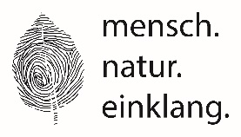


Text-Vorschlag 1: Kurzfassung mit den wichtigsten Infos und das Angebot zur Nutzung der Grafik (siehe Seite 4)
Nur Naturlicht im Garten - Licht aus für die Arten!

Tiere und Pflanzen brauchen die natürliche Dunkelheit der Nacht.

Unsere Gärten bieten Lebensraum für zahlreiche Tier- und Pflanzenarten. Viele von ihnen, wie der lichtscheue Igel und Nachtfalter, sind dämmerungs- und nachtaktiv und damit äußerst lichtempfindlich. Schon geringes künstliches Licht kann sie stören – es blendet, vertreibt und beeinträchtigt sie, was oft fatale Folgen hat und ihre Lebensräume verschlechtert. Auch für tagaktive Gartenbewohner wie Singvögel und Eichhörnchen ist ein dunkler nächtlicher Garten essenziell – als Schlafstätte, die der Erholung dient und zur gesunden Aufzucht des Nachwuchses beiträgt. Ähnlich wie wir Menschen die Dunkelheit zur Erholung nutzen, indem wir unsere Schlafzimmer abdunkeln. Problematisch sind zudem leuchtende Plastikprodukte, die nicht nur Licht emittieren, sondern auch nicht recycelt werden können.

Bitte nutzen Sie daher keine künstlichen Lichtquellen im Garten – und genießen Sie den Zauber der natürlichen Nacht mit den abendlichen Dämmerungsphasen und dem Sternen- und Mondlicht.

Natürlich trägt auch Straßen- und Gewerbebeleuchtung auch zur künstlichen Aufhellung bei. Ein gemeinsames Verständnis dafür, wieviel künstliche nächtliche Beleuchtung wie lange wirklich notwendig ist eine Aufgabe, der wir uns alle widmen sollten.

Falls noch Platz ist, können auch Tipps für notwendige Beleuchtung aufgeführt werden:

Nachtschutz ist Arten- und Klimaschutz:

Im Garten und auf Grünflächen sollte Kunstlicht grundsätzlich vermieden werden. „Omas Garten“ ohne künstliche Lichtquellen ist dabei das Vorbild. Es hilft auch, sich selbst mit der Dunkelheit anzufreunden.

Und falls man doch etwas Licht braucht – z.B. am Hauseingang – dann gilt:

- zuerst lichtunabhängige Lösungen wie Markierungen, Reflektoren oder die sachgemäße Nutzung mobiler Lichtquellen wie Taschenlampen bevorzugen
- sparsam, nur so viel Licht wie nötig - 100 – 300 Lumen Lichtstrom (Intensität) reichen in der Regel völlig aus. Sogar mit 20 lm Lichtstrom kann mit guter Lichtverteilung gut gesehen werden. Der Lichtstrom steht auf der Packung.
- wenn künstliches Licht, dann nur nach unten strahlen mit gut abgeschirmten Leuchten, möglichst niedrige Lichtpunkthöhen
- warme, bernsteinfarbene Lichtfarbe einsetzen bis max. 2700 Kelvin, besser unter 2200 Kelvin Farbtemperatur
- ausschalten, wenn nicht benötigt und in der Nacht
- Schalter mit Zeitschaltuhr bevorzugen, Bewegungsmelder prüfen und gut einstellen bzw. abkleben, da sie sonst unkontrolliert auslösen
- prüfen, wie stark die Innenbeleuchtung in den Garten einwirkt und evtl. Maßnahmen ergreifen

Das spart nicht nur Energie, sondern ist rücksichtsvoll gegenüber Tieren, Pflanzen und Nachbarn.

Tipp: Eine Nektar-Bar für Nachtfalter anlegen: https://nektar-bar.de/ – ein Projekt zur Rettung der Artenvielfalt von Tag- und Nachtfaltern.
Langfassung:
Hinweis: Der nachfolgenden Text kann im Sinne der Sache verwendet, ergänzt und gekürzt werden. Er steht online zur Verfügung unter: Nur Naturlicht im Garten – Licht aus für die Arten! Und am Haus bitte nur wenig und nachts aus! – Naturnacht Fulda-Rhön

Im Garten und ums Haus Licht?
Bitte wenig, immer nur mit Rücksicht und im Garten und auf dem Balkon besser nicht!

Viele Menschen lieben ihre Gärten und stecken viel Mühe in Herrichtung und Pflege. In den letzten Jahren ist jedoch zunehmend zu beobachten, dass die Straßenbeleuchtung Konkurrenz aus den Gärten bekommt. Plastik-Solarstecker und Lichterketten sind zu sehen, Hausfassaden werden wie Kirchen angeleuchtet. Die lebensnotwendige natürliche Dunkelheit verschwindet und geht einher mit vielen Problemen für die Tierwelt und Nachteilen für Menschen, darunter auch die Wahrnehmung der Dunkelheit und der Sternenhimmel.

Siedlungen, Gärten und Bäume sind Lebensräume


Unsere Siedlungen bieten vielen Tieren einen wichtigen Rückzugs- und Lebensraum. Bäume, Hecken und blühende Gärten sorgen für ein reichhaltiges Nahrungsangebot. Davon profitieren vor allem nachtaktive Insekten wie die für die Bestäubung wichtigen Nachtfalter. Auch Fledermäuse, Glühwürmchen, Eulen, Igel und Co. sind nachts unterwegs, sie sind lichtempfindlich, lichtscheu und meiden beleuchtete Bereiche, z.B. um nicht gesehen und Opfer zu werden (Prädationsrisiko). Unzählige Käfer, Gliederfüßer und Bodenbewohner haben ebenfalls ihren Aktivitätszeitraum in der Nacht. Schon wenig künstliches Licht stört sie sehr, denn sie sind auf die natürliche Schwachlichtumgebung der Nacht angepasst. Künstliches Licht stört sie – es blendet, verwirrt, vertreibt und beeinträchtigt. Regenwürmer z.B. kommen zur Paarung an die Oberfläche und brauchen dazu absolute Dunkelheit – sie spüren mit ihrer Haut, wie hell es ist. Durch die Beleuchtung geht notwendiger Lebensraum verloren, der ohne Beleuchtung wieder zurückgewonnen wird.

Auch für tagaktive Gartenbewohner wie Singvögel und Eichhörnchen ist ein natürlich dunkler Garten wichtig. Er dient als Ruheraum und zur Erholung und Aufzucht des Nachwuchses. Wir Menschen können das nachvollziehen – für unsere eigene Erholung nehmen wir gern die Dunkelheit in Anspruch, indem wir unsere Schlafzimmer verdunkeln. Leider haben die tierischen Garten- und Siedlungsbewohner keine Möglichkeit, sich vor Lichtverschmutzung zu schützen. Ihre Lebensräume gehen verloren, werden verkleinert; das Leben wird unnötig erschwert – oft mit fatalen Folgen.
Nicht recyclebare Plastikprodukte aus Fernost
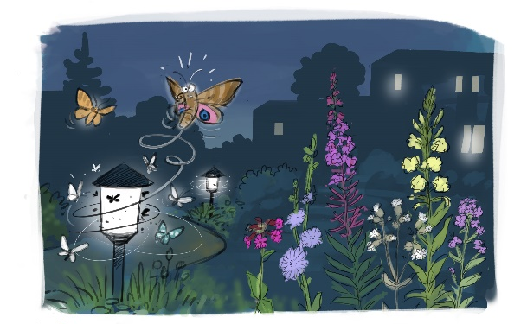
Zur Lichtverschmutzung tragen auch moderne Deko-Produkte wie Solarleuchten bei. Diese erreichen in Bodennähe hohe Beleuchtungsstärken. Das beeinträchtigt z.B. Bodenbewohner und zwingt den Igel zu kräftezehrenden Umwegen. Nicht zu vergessen, dass es sich bei diesen Produkten in der Regel um Importware mit hohem Plastik- und Ressourceneinsatz handelt und nicht recycelbar ist. Die günstigen Akkus müssen als Sondermüll entsorgt werden.
Lichterketten wiederum benötigen Plastik und hohe Anteile an problematischen Weichmachern für deren Biegsamkeit. In Bäumen, Hecken oder an Zäunen aufgehängt, stören sie ganzjährig, in dem sie z.B. in der Sommerzeit Tiere vergrämen und erschrecken, die Flugaktivität der Insekten beeinflussen und im Winter die Entwicklung von Larven an Blattunterseiten oder Rindenüberständen beeinträchtigen. Singvögel verlieren durch die künstliche Helligkeit ihre Schlafplätze bzw. ihre Lebensstätten an Qualität. Angestrahlte Hausfassaden reflektieren das Licht stark in die Umgebung und erhellen diese unnötig. Vergessen wird dabei auch oft, dass sich durch all diese zusätzlichen Lichtquellen Nachbarn gestört fühlen können.

Der Sternenhimmel über unseren Gärten und Balkons
– auch eine Angelegenheit von Kommunen und Unternehmen

Im 19. Jahrhundert, als die Straßenbeleuchtung in den Städten Einzug hielt, stieß sie nicht überall auf Begeisterung. „Jede Straßenbeleuchtung ist verwerflich, weil sie als Eingriff in Gottes Ordnung (Anm. Natur) erscheint, die Diebe kühn macht und die Sitten verschlimmern lässt“, hieß es damals. Und tatsächlich scheint etwas Wahres daran zu sein, denn eine der dramatischsten Veränderungen, die sich in den letzten Jahrzehnten ist flächendeckend vollzogen hat, ist die Veränderung bis hin zum Verlust der natürlichen Abfolgen von Tag und Nacht, den Mondphasen und den Tageslängen im Jahreslauf, durch die ganznächtliche Nutzung von künstlichem Licht in der Nacht. Dies ist auch im ländlichen Raum spürbar und hat die menschliche Wahrnehmung der Dunkelheit verändert.

Vielen Menschen geht mit ganznächtlicher flächendeckender Beleuchtung auch der Sternenhimmel in den Siedlungen verloren, der über alle Kulturen und Altersgrenzen hinweg verbindet, fasziniert und beruhigt. Auf diese Weise schwächt die Lichtverschmutzung unsere Verbindung mit der Natur, denn wir nehmen die natürliche Dunkelheit und den Sternenhimmel weniger wahr. Jedes Engagement gegen Lichtverschmutzung dagegen gewinnt Lebensräume zurück, reduziert Ressourcen- und Energieverbrauch und gibt Groß und Klein den Sternenhimmel in der Siedlung zurück. Das gilt auch für Unternehmen und die Straßenbeleuchtung, denn viele Kommunen machen seit Jahren gute Erfahrungen mit der Abschaltung. Unter Himmelsvorschau des Sternenpark Rhön | Biosphärenreservat Rhön wird monatlich eine gut verständliche Himmelsvorschau veröffentlicht, denn der bestirnte Himmel über uns ist nicht nur schön anzusehen, sondern voller Ruhe und Inspiration.

Nachtschutz ist Arten- und Klimaschutz: Nur Naturlicht im Garten – Licht aus für die Arten!
Im Garten und auf Grünflächen sollte Kunstlicht grundsätzlich vermieden werden. „Omas Garten“ ohne künstliche Lichtquellen ist dabei das Vorbild.

Und falls man doch etwas Licht braucht – z.B. am Hauseingang – dann gilt:

- zuerst lichtunabhängige Lösungen wie Markierungen, Reflektoren oder die sachgemäße Nutzung mobiler Lichtquellen wie Taschenlampen bevorzugen
- sparsam, nur so viel Licht wie nötig - 100 – 300 Lumen Lichtstrom (Intensität) reichen in der Regel völlig aus. Sogar mit 20 lm Lichtstrom kann mit guter Lichtverteilung gut gesehen werden. Der Lichtstrom steht auf der Packung.
- wenn künstliches Licht, dann nur nach unten strahlen mit gut abgeschirmten Leuchten, möglichst niedrige Lichtpunkthöhen
- warme, bernsteinfarbene Lichtfarbe einsetzen bis max. 2700 Kelvin, besser unter 2200 Kelvin Farbtemperatur
- ausschalten, wenn nicht benötigt und in der Nacht
- Schalter mit Zeitschaltuhr bevorzugen, Bewegungsmelder prüfen und gut einstellen bzw. abkleben, da sie sonst unkontrolliert auslösen
- prüfen, wie stark die Innenbeleuchtung in den Garten einwirkt und evtl. Maßnahmen ergreifen

Das spart nicht nur Energie, sondern ist rücksichtsvoll gegenüber Tieren, Pflanzen und uns Menschen.

Tipp: Eine Nektar-Bar für Nachtfalter anlegen: https://nektar-bar.de/ – ein Projekt zur Rettung der Artenvielfalt von Tag- und Nachtfaltern

Hinweis: Als im Jahr 2017 die sogenannte Krefelder Studie einen massiven Rückgang von 75 % der Insektenbiomasse in Schutzgebieten aufdeckte, rückte der Insektenschutz schlagartig in den Fokus der Öffentlichkeit. Dies führte zu Volksbegehren und in der Folge zu Gesetzesänderungen, wie der Novellierung des Bundesnaturschutzgesetzes, das die Reduzierung der Lichtverschmutzung als eines seiner Ziele formulierte. Die Dunkelheit ist ohnehin kein rechtsfreier Raum, für Anwohner gelten Grenzen aus der Lichtimmissionsrichtlinie, zudem gelten Bestimmungen aus dem Bundesnaturschutzgesetz und dem Bürgerlichen Gesetzbuch.

Der Appell der Tiere an die Menschen lautet: Licht aus – Artenschutz an!
Unter Sammlung Auswirkungen von Kunstlicht bei Nacht – Naturnacht Fulda-Rhön findet man thematisch sortiert zahlreiche Studienergebnisse. Die Grafik kann als Postkarte oder digital angefordert werden.


Infobox:
Was ist Lichtverschmutzung? Und kann Außenbeleuchtung ein Problem sein?
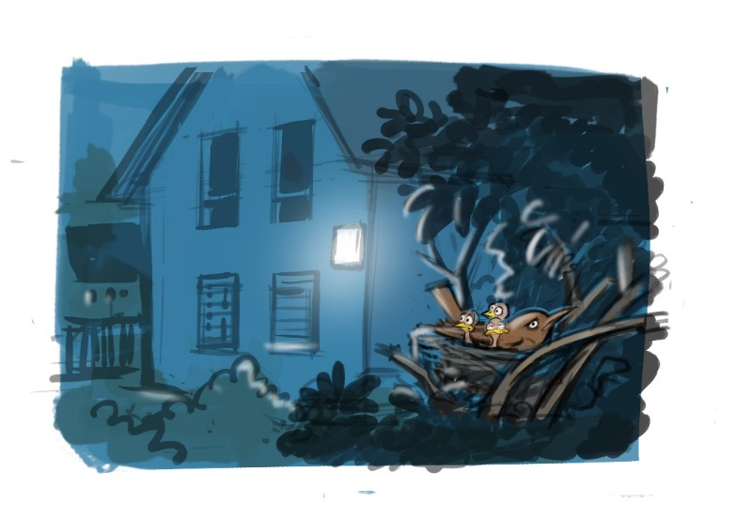
Der Einsatz von Kunstlicht in der Außenbeleuchtung ist zwar nützlich, kann jedoch auch erhebliche negative Auswirkungen haben, insbesondere wenn es unnötig, falsch oder im Übermaß eingesetzt wird. Anders als bei anderen Umweltauswirkungen wurde künstliches Licht lange Zeit als positive Errungenschaft betrachtet, obwohl es bereits im Bundesimmissionsschutzgesetz als schädliche Umwelteinwirkung anerkannt und mit Lärm- und Luftverschmutzung gleichgestellt ist. Für Anwohner gibt es Grenzwerte. Wenn man sich Lichtverschmutzung als sichtbaren Lärm vorstellt, wäre sie wahrscheinlich schon längst als eine der drastischsten Veränderungen der letzten zehn Jahre in Siedlungs- und Naturräumen erkannt worden.
Der Großteil der heimischen Arten ist dämmerungs- und nachtaktiv, darunter auch streng geschützte Arten wie Fledermäuse und 80 % aller Schmetterlinge. Aufgrund der negativen Auswirkungen auf die Tierwelt und insbesondere Insekten, die eine enorm wichtige Rolle in der Bestäubung und als Teil des Nahrungsnetzes spielen, wurde der Schutz der Lebewesen vor Beleuchtung auch in der Neufassung des Bundesnaturschutzgesetzes verankert. Zuletzt fand dieser Schutz auch Eingang in das hessische Naturschutzgesetz, wobei der Vermeidungsansatz besonders hervorgehoben wurde.
Als Lichtverschmutzung wird jede nachteilige Auswirkung bezeichnet, die durch den Einsatz künstlicher Lichtquellen während der Nacht entsteht. Dazu zählen unter anderem die Aufhellung der direkten Umgebung, die Anstrahlung von Lebensstätten wie Bäume und Hecken, Grünflächen, Gewässern und des Nachthimmels sowie Blendwirkungen und nachbarschaftliche Störungen.

Bitte notwendige Beleuchtung gut ausrichten, gut steuern, ggf. abkleben und für Nachtruhe sorgen z.B. durch Alternativen zu Kunstlicht oder Zeitsteuerung. Prüfen, wie sehr die Haus- und Innenbeleuchtung auf den Garten einwirkt. Grafik: B. Speh nach einer Idee von S. Frank, Sternenpark Rhön

Lichtverschmutzung ist längst nicht mehr auf städtische Gebiete beschränkt. Auch im ländlichen Raum tragen unnötige und falsch installierte oder konstruierte Leuchten zur Lichtverschmutzung bei. Licht von unzähligen Lichtquellen und reflektierenden Flächen, wie angestrahlten Gebäuden oder beleuchteten Fahrbahnen, trifft auf Wolken und Partikel in der Atmosphäre. Dies führt einerseits zu einem unnatürlich hellen Himmel über den Siedlungen, der heller als eine Vollmondnacht sein kann. Dadurch steigt für viele Tiere wie Gartenbewohner das Prädationsrisiko. Andererseits wird das Licht durch die Reflektion an Wolken weit über die Siedlungsgrenzen hinaus gestreut, sodass auch entlegene Gebiete ohne direkte künstliche Beleuchtung von Lichtverschmutzung betroffen sind.
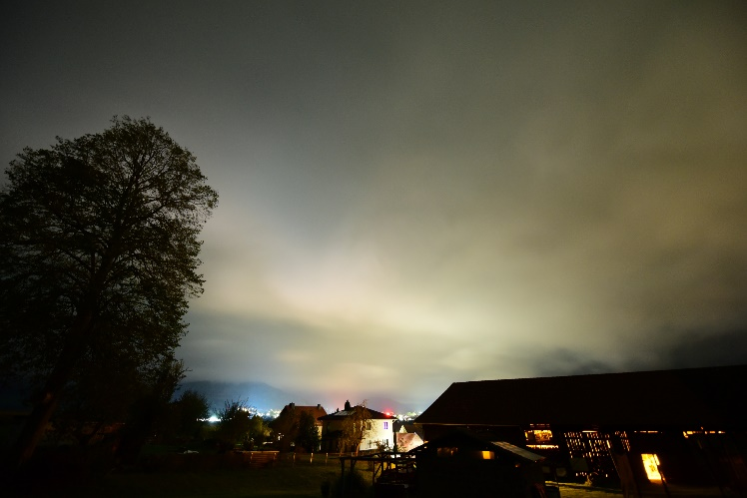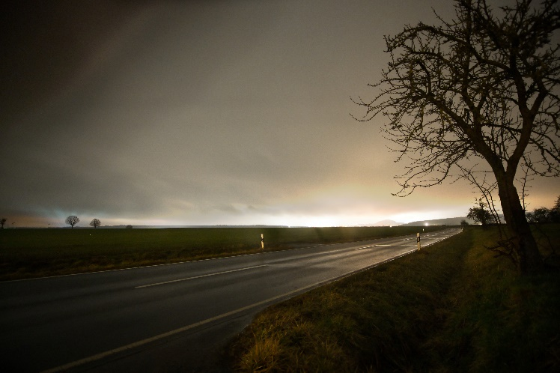
Diese Aufnahmen verdeutlichen, wie das in den Siedlungen entstehende Kunstlicht über direkte Abstrahlung in die Atmosphäre und über Reflektion von Flächen (auch Fahrbahnen!) durch Streuung an Wolken und Aerosolen weit über die Siedlungsgrenzen hinaus die Außenbereiche und Schutzgebiete ohne eigene Beleuchtung künstlich aufhellt. Durch dieses sog. Himmelsleuchten (Skyglow) wird eine unnatürliche Dauerbeleuchtung erzeugt. Fotos: Andreas Mötzung. Links eine kleine Gemeinde in der Rhön, rechts der Skyglow von Fulda
Lichtverschmutzung hat nachweislich negative und oft fatale Auswirkungen auf natürliche Ökosysteme. Der häufig unnötige und oftmals auch unnütze Einsatz von künstlichem Licht verschlingt zudem Ressourcen wie Plastik und Energie und lässt das faszinierende Naturereignis eines Sternenhimmels verblassen. Artenschutz ist jedoch eine Verantwortung, die uns alle betrifft. Lichtverschmutzung kann nur in Siedlungen reduziert werden – daher ist es an uns Menschen, beim Thema Kunstlicht Maß zu halten.
Eine ausführliche Zusammenstellung von Studien und Quellen zu den Auswirkungen der Lichtverschmutzung finden Sie hier: https://naturnacht-fulda-rhoen.de/ressourcen/sammlung-auswirkungen-von-kunstlicht-bei-nacht/
Weitere Infos zur Lichtverschmutzung:
http://www.sternenpark-rhoen.de
https://www.lichtverschmutzung-hessen.de
https://www.naturnacht-fulda-rhoen.de (dort auch zu Abschaltungen)
Foto-Aufnahmen und Grafiken zur Demonstration können angefordert werden unter info@sternenpark-rhoen.de
Text: SFA, 2024_akt. 6_2025. Dieser Text kann im Sinne der Sache frei und angepasst verwendet werden!

